课题名称：生成式人工智能介入中小学课堂教学的边界与协同机制研究
1. [选题说明] 选题所研究的具体问题、研究视角和核心概念（300字以内）。
2. [选题依据] 国内外相关研究的学术史梳理及研究进展（略写）；相对于已有研究特别是国家社科基金同类项目的独到学术价值和应用价值。
3. [研究内容] 课题研究的主要目标、重点难点、整体框架、研究计划及其可行性等。（框架思路要列出提纲或目录）
4. [创新之处] 在学术观点、研究方法等方面的特色和创新。
5. [预期成果] 成果形式、宣传转化及预期学术价值和社会效益等。（略写）
6. [参考文献] 开展本课题研究的主要中外参考文献。（略写）
一、[选题说明]
随着ChatGPT等生成式人工智能迅速进入中小学课堂，其在备课、讲解、作业反馈等环节的应用日益普遍，但实践中已出现教师依赖机器、学生思维浅表化、师生角色模糊等问题，教育部相关文件也强调AI应用须坚持育人为本、安全可控。然而，技术介入课堂的合理边界在哪里、人机如何协同育人，尚缺乏系统的理论回答与可操作机制。本课题聚焦中小学课堂，拟回答三个核心问题：生成式人工智能介入课堂教学的类型与限度是什么；介入过度或不足如何影响教学成效与学生发展；教师、学生与技术之间形成何种协同机制才能实现优势互补。本课题定位为一项立足课堂实证、面向应用治理的教育学研究，旨在为生成式人工智能规范有效进课堂提供边界框架与协同路径。
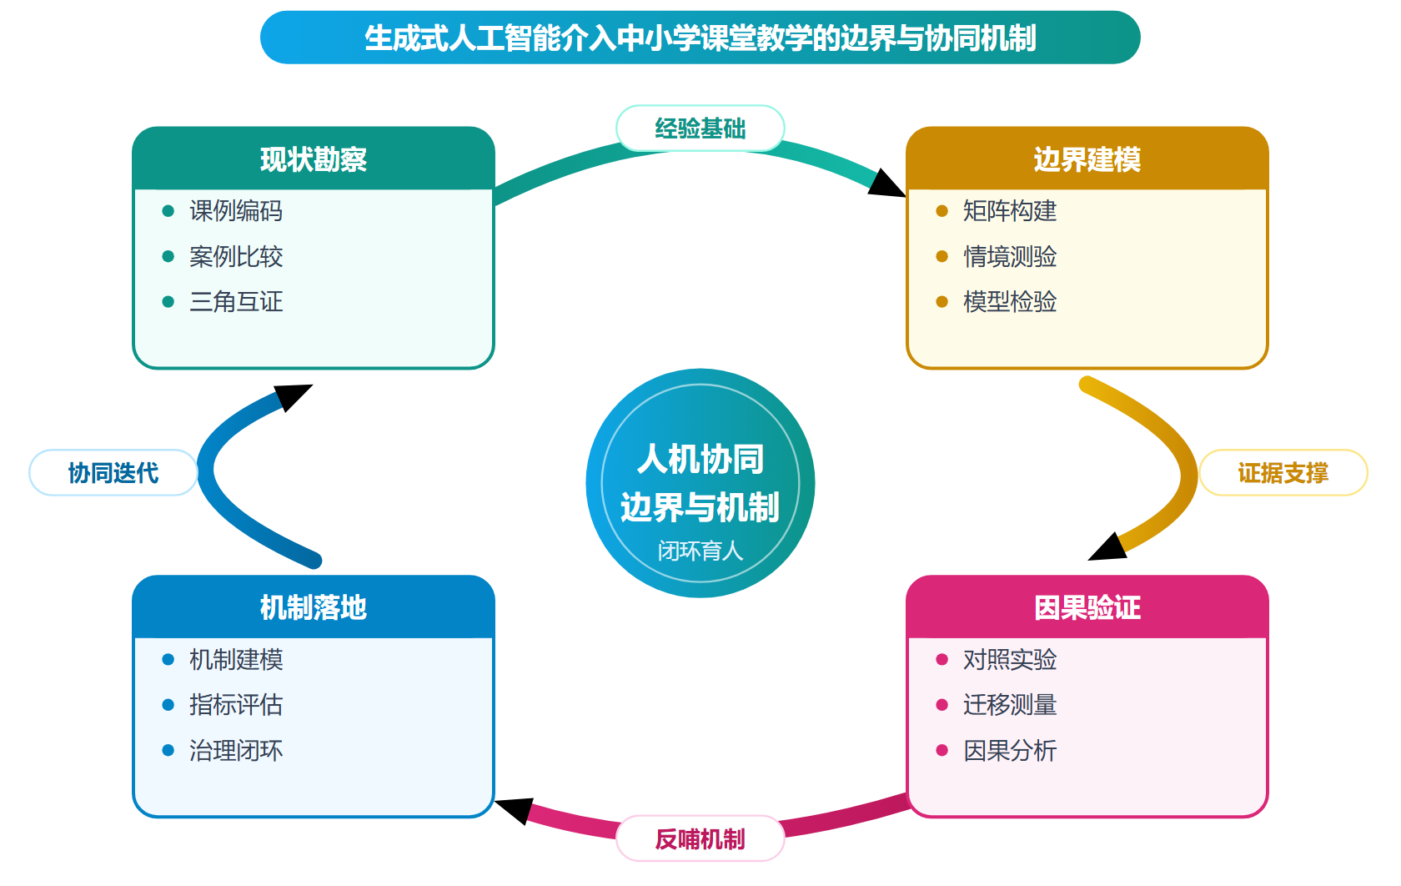
二、[选题依据]
（一）国内外相关研究的学术史梳理及研究进展
生成式人工智能介入课堂教学的价值定位与模式重构，是近年来教育学界关注的首要议题。学界的基本共识是，智能技术为课堂教学的转型升级提供了新引擎，车丽娜（2026）指出新时代中小学课堂教学深化改革需要顺应人工智能技术发展，实现教学价值观念、教学目标和教学空间的转型，并借助智能技术促进教学模式优化升级；宋宇（2022）以200节义务教育阶段课例验证了人工智能技术能够有效识别课堂教学特征、提炼教学模式，使师生互动更加有效、知识建构路径更为多元。围绕生成式人工智能的具体课堂应用形态，王海燕（2026）主张生成式人工智能在合作学习中分别承担信息工具、同伴和教师三类角色，形成工具式协同、拟主体协同与引导式协同三种样态；Tang（2025）将定制化生成式人工智能引入翻转课堂并开展了高等教育阶段的试点实施，Bezrukov（2025）则从课堂作业版本管理的操作层面探讨了应对生成式人工智能挑战的实践策略。总体来看，已有研究多聚焦高等教育或一般性课堂教学场景，对中小学课堂中技术介入的适切边界探讨仍显不足。
人机协同机制的内在结构与运行逻辑，构成了该课题的核心概念脉络。孙众（2023）针对人工智能课堂教学中人机协同机制不明确、教学分析与改进关联不密切的困境，借鉴双路径学习与人在回路设计思路，将课堂教学分析与改进回路划分为高干预区和低干预区，构建了TESTII分析模型与4A改进模型，明确了人类智慧与人工智能在回路中的分工。这一思路与王海燕（2026）提出的工具式协同、拟主体协同与引导式协同样态相互呼应，均强调依据任务性质动态调整机器角色的边界。在国外研究中，Li Lu（2026）将人机认知对齐作为人类与人工智能协作中涌现的协调机制加以理论化，Yang（2026）基于对24名混合智能从业者的访谈识别了混合智能工作流中的数字素养类型及其作用机制。值得注意的是，Wong（2026）的实验研究揭示了一个关键分歧：自由使用ChatGPT的组别在辅助条件下产出更具创造性的方案，但一旦撤除辅助，其独立表现反而不如先自主思考后使用人工智能的引导组，这提示技术介入时序与方式直接影响学习收益的沉淀。这一分歧源于实验情境与任务类型的差异，也说明协同机制研究亟需从效果比较走向边界条件的刻画。
教师能力准备与技术落地的主体条件，是理解生成式人工智能课堂介入可行性的重要脉络。尹睿（2024）以广州市为例，从态度、心理、知识、能力和环境准备五个维度研制量表并对224份有效问卷进行分析，发现中小学教师人工智能课程教学总体准备度处于中等程度，态度准备度较高而环境与知识准备度较低，且不同性别、学段、授课类型和授课年限的教师准备度存在差异，据此提出建立课程教学指南、提供专业支持与供给优质资源等对策。区域层面的实证研究进一步揭示了制度、资源、协作、师资等多方面的现实困境，丁世强（2022）借鉴复杂适应系统理论阐释了中小学人工智能教育区域推进的突破机理，并以潍坊市实践为例，从政府引领、主体协同、生态搭建、课程开发、教师培训五个维度提出实施路径。两支文献共同表明，技术介入课堂的成效并非单纯取决于工具性能，而是受制于教师素养与区域生态的系统支撑；但已有调查多集中于人工智能普及教育课程，针对生成式人工智能常态化课堂使用的教师准备度证据仍然有限。
协同机制的治理框架与政策路径，为课题的制度设计提供了参照系。宁本涛（2022）基于全国30个省（市、区）137个地级市的23746份问卷分析“双减”政策实施成效，指出学校和家庭需在作业设计、教学反馈、闲暇教育等方面携手共建协同机制，并明确提出划定教育利益相关者权责边界的政策主张，这一“边界—协同”的分析思路对生成式人工智能课堂介入的权责划分具有直接借鉴价值。焦晓云（2024）构建了大中小学思政课一体化协同机制的机制链条，涵盖目标衔接、内容整合、教师联动、制度协同与效果评价等环节，揭示了协同机制通过差异测评、事项沟通、要素整合和成效反馈发挥作用的过程逻辑。跳出教育领域，刘庆龄（2025）剖析了人工智能驱动下产学研创新联合体从线性协作到网络共生、从资源拼凑到智能适配的变革，提出“技术—制度—生态”协同的策略体系，为跨主体协同机制研究提供了组织分析框架。总体而言，治理路径研究已形成较为成熟的机制分析工具，但多面向政策落实与组织创新场景，如何将其迁移到中小学课堂中生成式人工智能使用的微观边界规制，尚待进一步探索。
既有研究围绕生成式人工智能介入课堂教学的价值定位、人机协同机制、教师能力准备与治理框架展开了多维度探索，形成了智能技术赋能课堂转型、协同分工应依据任务性质动态调整、技术落地受教师素养与区域生态制约等基本共识，为课题研究奠定了理论与实践基础。
然而，现有成果在边界问题上着墨虽多却停留于理念倡导层面。已有研究普遍意识到技术介入需要划定限度，如高干预与低干预的回路划分、不同协同样态的角色区分，均触及边界议题，但多属经验归纳与原则性主张，缺乏对介入时点、介入方式、任务类型与学段适切性之间匹配关系的系统刻画，尤其缺少针对撤除技术辅助后学习收益能否沉淀这一关键因果链条的检验，属于学界已提及但尚未深入解决的遗留问题。
其次，研究场景与数据基础存在明显偏移。多数应用形态探索与效果比较基于高等教育或一般性课堂，教师准备度的实证调查也集中于人工智能普及教育课程，以义务教育阶段常态化课堂中生成式人工智能真实使用为对象的大样本证据仍然稀缺，中小学课堂情境下的适切边界与教师准备条件尚未获得充分关注，属于尚未受到充分关注的空白。
再次，协同机制研究存在视角错位。成熟的机制分析工具多产生于政策落实与组织创新等宏观场景，其权责划分与要素整合逻辑尚未有效迁移到课堂场域，教师、学生、机器、家校与区域治理等主体在生成式人工智能使用中的微观权责边界及协同运行逻辑缺乏一体化的分析框架，这同样属于尚未受到充分关注的空白。
基于上述不足，本课题以生成式人工智能介入中小学课堂教学的边界与协同机制研究为题，拟回答三个核心问题：生成式人工智能在何种任务、时点与学段条件下介入中小学课堂是适切的，介入的权责边界应如何划定；支撑边界落地的多元主体协同机制的内在结构与运行逻辑为何；如何构建规制技术介入、赋能教师准备与衔接区域治理的协同机制框架。
（二）本课题的学术价值和应用价值
1.学术价值
本课题将“介入边界”从原则性倡导推进为可检验的经验命题，构建任务类型—介入时点—学段适切性的三维匹配框架，为界定生成式人工智能在课堂中的角色限度提供分析工具；引入技术撤除后的学习收益留存检验，把“技术辅助是否转化为学生自身能力”这一因果链条纳入实证考察，弥补既有效果研究只看即时表现的不足；将协同机制分析从宏观政策场域下沉到课堂微观情境，整合教师、学生、机器、家校与区域治理等主体的权责关系，形成一体化的课堂人机协同分析框架；以义务教育常态化课堂的真实使用数据为支撑，拓展智能教育研究在学段与情境上的适用范围，并为边界适切性提供可操作的测度方法。
2.应用价值
研究成果可直接服务教育行政部门与技术治理机构，为制定生成式人工智能进课堂的使用指南、负面清单与学段分级规范提供证据依据；为学校管理者提供介入时点与任务场景的决策参照，辅助校本使用方案的制定与教学设计优化；为教师提供可操作的边界判断工具与协同分工清单，降低使用风险、提升人机配合效能；为区域层面衔接教师培训资源与治理制度建设提供机制设计思路，推动技术使用从试点探索走向常态化规范运行。
三、[研究内容]
（一）研究目标
系统刻画生成式人工智能介入中小学课堂教学的适切性条件，形成以任务类型、介入时点、介入方式与学段特征为维度的边界匹配模型，回答在何种条件下介入是适切这一核心问题，并以义务教育阶段课例编码与情境判断测验结果衡量模型的区分效度。
检验撤除技术辅助后学习收益能否沉淀的关键因果链条，通过前后测对照实验比较自由使用、引导使用与不使用三种条件下学生的独立表现差异，明确高干预介入对学习沉淀的抑制或促进效应，为介入时点与方式设定提供实验证据。
构建覆盖教师、学生、机器、家校与区域治理五类主体的课堂场域一体化权责划分与协同运行框架，界定各主体在不同协同样态中的角色分工与衔接规则，并以协同机制结构化访谈与案例饱和度检验框架的解释力。
形成衔接区域治理与教师准备的协同机制实施方案，基于大样本问卷测得中小学教师人工智能教学准备度的结构与差异，产出可在区域内试行的边界指引与教师专业支持清单，以试点学校行为改变与制度文件形成情况衡量方案的可落地性。
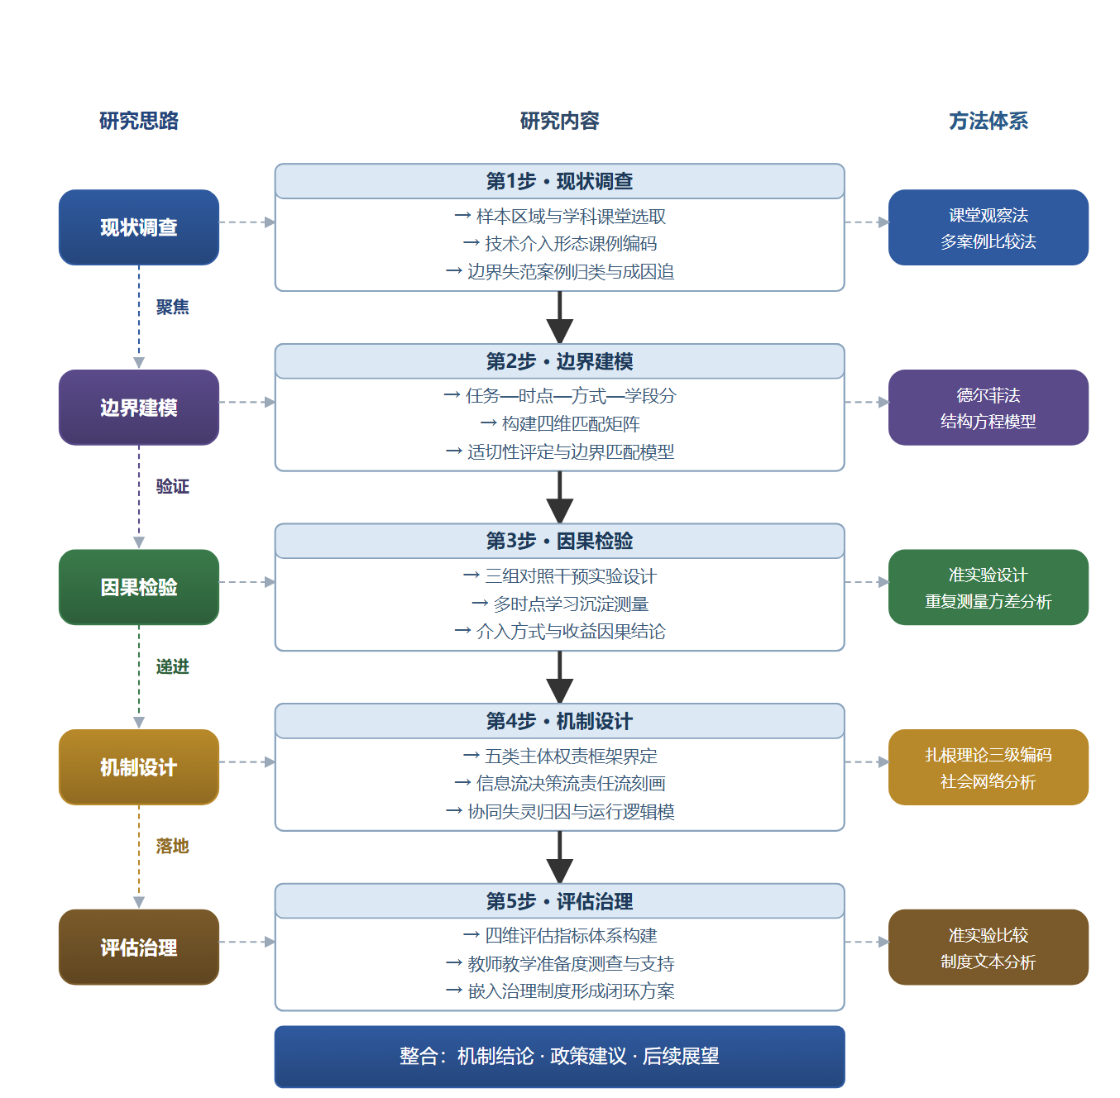

（二）重点与难点
重点一：构建以任务类型、介入时点、介入方式与学段特征为维度的介入适切性边界匹配模型，并以专家评定与课例证据检验其区分效度。
重点二：界定教师、学生、机器、家校与区域治理五类主体在课堂场域中的微观权责边界，形成一体化协同机制的运行逻辑框架与可试行的边界指引。
难点一：撤除技术辅助后学习收益沉淀的因果检验难，难在义务教育阶段开展随机分组实验受伦理审查、教学进度与班级组织约束，过程性混杂难以完全剥离。应对：采取以班级为单位的准实验设计结合倾向得分匹配控制组间差异，仅对技术使用环节作短周期干预并经家长与学校知情同意，以重复测量设计追踪保持时程。
难点二：协同机制的权责边界刻画难，难在五类主体的协作行为嵌于日常教学流程之中，显性制度文本之外的大量隐性规则难以直接观察与测量。应对：采用扎根理论三级编码处理深度访谈与教学日志资料，辅以课堂追踪观察和社会网络分析，通过多案例饱和度检验反复校验机制模型的稳定性。
（三）整体框架
1. 生成式人工智能在中小学课堂中的真实使用形态与边界表现是什么。研究内容：选取东中西部六个义务教育阶段的样本区域，覆盖城区、县城与乡镇不同类型学校，对语文、数学、英语、科学等学科的常态化课堂进行系统课例编码，逐课记录技术介入的任务类型、介入时点、介入方式、持续时长与角色承担情况，区分信息工具、同伴与引导者三类协同样态在真实课堂中的分布频次与组合方式；同时收集学校制度文本、教师使用日志与课堂观察数据，归纳介入过度、介入缺位与介入适切三类典型案例的特征谱系，追溯其背后的设备条件、教师认知与管理约束等成因。拟采用课堂观察法、内容分析法与多案例比较法，结合师生焦点小组访谈对编码结果进行三角互证，形成当前中小学课堂技术介入现状的实证图景，拟解决的关键问题是技术介入在何种任务、何种环节已经常态化以及边界失范的具体表现形式，为后续边界条件建模提供经验基础。
2. 为什么不同任务类型、介入时点、介入方式与学段条件下的介入适切性存在差异，边界匹配的内在依据何在。研究内容：以认知负荷理论与最近发展区思想为分析基础，将学科任务按开放性、依赖性与创造性程度分类，将介入时点按任务前、任务中、任务后划分，将介入方式按自由生成、引导生成、仅作参照分层，构建任务—时点—方式—学段四维匹配矩阵，并针对矩阵中每一匹配组合编制课堂情境判断测验，邀请一线教师、教研员与学科专家作适切性评定，运用多层次模型分析评定结果的学段与学科差异，识别各维度之间的交互效应与条件性规律。拟采用德尔菲法确立维度权重并检验专家一致性，用结构方程模型检验匹配矩阵的构念效度，拟解决的关键问题是把适切性从经验判断转化为可检验、可推广的匹配规则，形成具有解释力与预测力的边界匹配模型。
3. 撤除技术辅助后学习收益能否沉淀，如何为介入方式设定提供因果证据。研究内容：在小学与初中两个学段的样本学校开展前后测对照实验，将学生随机分为独立完成组、自由使用组与引导使用组，其中引导使用组采取先自主构思再借助技术改进的顺序安排；干预阶段结束后移除全部技术辅助，让三组学生独立完成迁移任务，在即时、一周与一月三个时点测量其独立性表现、迁移水平与保持时程的差异，检验高干预介入是否削弱学习沉淀、引导式介入能否促成收益留存；同步采集过程性对话记录与屏幕行为数据，分析引导策略的质量差异对沉淀效果的调节作用。拟采用准实验设计与重复测量方差分析，辅以倾向得分匹配处理班级层面混杂，拟解决的关键问题是自由使用与引导使用在学习沉淀上的因果分化，形成介入方式与学习收益之间因果关系的直接证据。
4. 支撑边界落地的多元主体协同机制内在结构与运行逻辑为何。研究内容：将教师、学生、机器、家校与区域治理五类主体纳入一体化分析框架，界定各主体在任务分发、过程监督、结果评估与规则调整四个环节的权责边界，刻画信息流、决策流与责任流在主体间的流转路径与断点位置；选取三个已有区域推进经验的样本区，运用结构化访谈与机制追踪方法，梳理权责划分模糊、主体衔接断裂的具体发生情境，提炼工具式协同、拟主体协同与引导式协同三种样态下的权责配置差异及其对课堂实践的反向影响。拟采用扎根理论三级编码对访谈资料进行机制建模，用社会网络分析刻画主体间协作强度与结构位置，拟解决的关键问题是协同失灵究竟源于规则缺失还是能力缺位，形成课堂场域协同机制的运行逻辑模型与典型反例库。
5. 如何评估边界划定与协同机制的实际成效，并以教师准备与区域治理保障其持续运行。研究内容：基于前述矩阵模型与机制模型设计评估指标体系，涵盖介入适切度、权责清晰度、主体衔接度与学习沉淀度四个维度，明确各维度的观测点、赋权方式与分级标准，在两轮试点学校中开展实施效果评估并迭代修订；运用大样本问卷测查中小学教师在态度、心理、知识、能力与环境五个维度上的教学准备度，分析不同学段、学科与教龄教师的差异结构，据以编制分学段的介入边界指引与教师专业支持清单；联合区域教育行政部门将边界指引嵌入学校教学常规、听评课标准与教研制度，形成规制技术介入、赋能教师准备、衔接区域治理的闭环方案。拟采用准实验比较与制度文本分析检验方案的可落地性与改进空间，拟解决的关键问题是评估结果如何反哺边界指引与治理制度的持续优化。
（四）研究计划
第1阶段：系统收集整理国内外相关文献与政策文本，赴样本区域开展预调研，制定实施细则与研究计划，完成任务—时点—方式—学段四维分析框架的初步构建。
第2阶段：完成六样本区域常态化课堂的课例编码与多案例比较，刻画真实使用形态与边界表现谱系，撰写并发表论文《生成式人工智能介入中小学课堂教学的真实样态与边界表现研究》。
第3阶段：运用德尔菲法与情境判断测验确证边界匹配矩阵的维度权重与构念效度，撰写并发表论文《任务、时点、方式与学段：生成式人工智能课堂介入适切性的匹配模型》。
第4阶段：实施三组前后测对照实验与数据分析，检验撤除技术辅助后学习收益的沉淀效应，撰写并发表论文《撤除辅助之后：引导式生成式人工智能使用对中小学学习收益沉淀的影响》。
第5阶段：开展五主体权责的结构化访谈与机制建模，完成协同机制运行逻辑模型，并启动试点学校评估指标体系的编制与试测。
第6阶段：完成两轮试点评估与教师准备度大样本测查，形成边界指引与支持清单，撰写研究报告《生成式人工智能介入中小学课堂教学的边界与协同机制研究》，申请结项。
（五）可行性分析
本课题沿“是什么—为什么—怎么办—如何评估”递进展开：先以课例编码与多案例比较刻画真实使用形态与边界表现，再以德尔菲法与情境判断测验确证任务、时点、方式与学段的匹配关系，继而用前后测对照实验检验撤除技术辅助后的学习收益沉淀，最后经五主体访谈与试点评估建构协同机制。各环节方法成熟、程序明确，课例资料与政策文本可经样本区域学校常规渠道获取，数据来源现实可得，前后环节成果互为输入，逻辑闭环完整。
课题组在教育学与课堂研究方面受过系统学科训练，长期关注信息技术与教学融合议题，已完成关于生成式人工智能教育应用的文献梳理与框架预研，对课堂观察、质性编码与实验设计等方法的适用条件有较充分准备，能够支撑四维分析框架的构建与后续实证检验。
研究分六个阶段推进，任务与时点安排留有弹性，编码、实验与访谈可并行衔接；样本区域学校前期沟通顺畅，资料渠道畅通；课题组具备稳定的写作时间与数据处理条件，可保证各阶段成果按期形成并转化为总报告。
四、[创新之处]（此处有意多写了几个创新之处供您选择）
1. 研究视角上，将学界长期停留于理念倡导的介入边界问题操作化为任务类型、介入时点、介入方式与学段适切性之间的匹配关系，构建可检验的边界匹配矩阵模型，为回答何种条件下介入是适切的提供系统刻画工具，弥补经验归纳与原则性主张的不足。
2. 研究方法上，引入前后测对照实验设计，将学生随机分为独立完成、自由使用等不同介入条件组，通过撤除技术辅助后的追踪测量检验学习收益能否沉淀，为介入方式设定提供因果证据，突破既有研究缺乏关键因果链条检验的局限。
3. 研究对象上，以东中西部六个义务教育样本区域、覆盖城区县城与乡镇不同类型学校的常态化课堂真实使用为对象，改变既有研究偏重高等教育或一般性课堂的场景错位，使中小学情境下的适切边界获得大样本证据支撑。
4. 研究框架上，将源于政策落实与组织创新场景的机制分析工具迁移至课堂场域，把教师、学生、机器、家校与区域治理五类主体纳入一体化分析框架，界定任务分发、过程监督等环节的微观权责边界，填补协同机制研究的视角错位。
5. 研究资料上，基于矩阵模型与机制模型设计涵盖介入适切度、权责清晰度等维度的评估指标体系，将边界划定成效的判断从定性讨论转向可操作的量化评估，并以教师准备与区域治理条件保障机制的持续运行。
6. 理论贡献上，以认知负荷理论与最近发展区思想为分析基础解释不同介入条件下适切性差异的内在依据，把协同分工依据任务性质动态调整的共识推进为学段与学科层面的匹配理论，深化人机协同的课堂化解释。
五、[预期成果]
预期最终成果为研究报告《生成式人工智能介入中小学课堂教学的边界与协同机制研究》，系统回答生成式人工智能介入中小学课堂教学的适用边界、伦理风险与师生协同机制问题。阶段性成果包括拟发表论文3篇，分别对应课堂教学应用场景分析、介入边界划定、人机协同机制构建三类子问题方向；同时形成面向教育行政部门与中小学的政策建议稿1-2份，为规范智能技术课堂应用提供决策参考。
六、[参考文献]
[1] 王海燕, 曹梅. 生成式人工智能赋能合作学习的协同机制与样态[J]. 电化教育研究, 2026, 47(7):53-60.
[2] 车丽娜. 中小学课堂教学深化改革的逻辑理路与实践路径[J]. 课程.教材.教法, 2026, 46(1):60-67.
[3] 刘庆龄, 王蒲生. 人工智能驱动下产学研创新联合体的协同机制与动态演化[J]. 科学管理研究, 2025, 43(6):2-10.
[4] 焦晓云, 代红艳. 论大中小学思政课一体化协同机制的构建[J]. 课程.教材.教法, 2024, 44(3).
[5] 尹睿, 林升娜. 中小学教师人工智能课程教学准备度的问题与对策[J]. 现代教育技术, 2024, 34(8):101-111.
[6] 孙众, 于子淳. 人工智能课堂教学分析与改进:人在回路的协同机制[J]. 电化教育研究, 2023, 44(1):116-122.
[7] 宁本涛, 杨柳. 中小学生"作业减负"政策实施成效及协同机制分析——基于全国30个省(市、区)137个地级市的调查[J]. 中国电化教育, 2022.
[8] 丁世强, 马池珠, 魏拥军. 中小学人工智能教育区域推进的困境与突破[J]. 现代教育技术, 2022, 32(11):76-83.
[9] 宋宇. 人工智能赋能新型课堂教学的研究与实践[J]. 全球教育展望, 2022, 51(10):19-29.
[10] Nikita Bezrukov. Version control: how I combat the rise of generative AI in the classroom[J]. Nature, 2025.
[11] Li Lu, Bei Yan. Syncing Minds and Machines: Hybrid Cognitive Alignment as an Emergent Coordination Mechanism in Human–AI Collaboration[J]. Academy of Management Review, 2026.
[12] Sarah Shi Hui Wong, Sophia Xuefei Qiu. Think First, ChatGPT Later: Guiding Human–AI Collaboration for Learning Gains in Independent Human Creativity[J]. Educational Psychology Review, 2026, 38(1).
[13] Tianyuan Yang, Jianwu Jiang. Optimizing human–AI collaboration: the critical role and mechanism of digital literacy in hybrid intelligence workflows[J]. Information Technology & People, 2026, 1-22.
[14] Vicente Tang, Marco Painho, Darina Vorobeva. Integrating tailored generative AI into the flipped classroom: A pilot implementation in higher education[J]. Innovations in Education and Teaching International, 2025, 63(5):1435-1453.

